97年度既有市區道路景觀與人行環境改善計畫
第三場次（東區）講習研討會 報名須知
壹、計畫緣起
本署自民國95年起推動「既有市區道路景觀與人行環境改善計畫」迄今，依循行政院經濟建設委員會「人本交通整合推動方案」之計畫宗旨，並採前瞻性、突破性、關鍵性原則，全面協助地方政府逐年改善市區道路以符合「人本交通」實踐目標，進而凝聚有限資源，發揮重點實質效益，成就『以人為本、永續發展』之市區道路人行環境願景。
迄今歷經三年之評選補助作業及觀摩講習研討會之舉辦，本計畫相關理念及願景已逐漸成為都市城鎮發展之重點思維，使得重新檢視既有市區道路斷面，配置合理道路要素、擴增人行活動空間及道路綠帶面積、重塑市區道路，以提升都市環境品質、改善人行徒步空間、無障礙環境及連結建構市區自行車道，並形塑保有當地生態景觀、地區文化特色之生態都市等執行觀念及策略，成為地方政府有效檢視轄區內之市區道路現況，進而提出整體改善方針及具體建設之重要依據。
據此，為加強承辦業務人員對於其業務之熟悉度與對市區道路改善課題對策之瞭解度，並引導其專業職能融入「以人為本」之人性化思維。本署於本年度策劃3梯次─北區、中區及東區之『97年度既有市區道路景觀與人行環境改善計畫講習研討會』，其除辦理講習研討會外，亦辦理既往補助工程之改善成效觀摩參訪活動，以建立改善方向、提高計畫效益，並藉此加強承辦人員對計畫申請程序了解與後續計畫方向擬定，達市區道路實際改善與督導成果之實效。
本次講習研討會主題除了依循以往─打造無礙環境、建構綠色路網、推廣低碳運輸等議題，此外針對東部永續發展綱要計畫「善用東部優勢資源，追求經濟、社會及環境之永續發展」，與推廣人本道路建設理念及都市自行車路網之建構均有深入之探討，並希望藉由新知交流與技術討論，以提升市區道路景觀與人本環境改善之品質！
另觀摩講習研討會策劃考察觀摩活動，特別針對臺東自行車道之建構作為觀摩重點，並實際以騎乘自行車方式觀摩，體會市區中騎乘樂趣與政府建設成果，並以貫徹人本交通之精神。實際參訪地點由台東娜路彎大酒店出發，經由舊鐵道路廊、新生路、至馬亨亨大道等再返回娜路彎大酒店。沿途並參訪鐵道藝術村、寶町藝文中心等地點，藉由實際騎乘參訪臺東中市自行車道、無障礙步行環境及景觀道路等優良案例，確實提升市區地方政府對市區道路規劃建設應有之專業能力與正確認知。

貳、辦理單位
主辦單位：內政部營建署
執行單位：中華民國景觀學會
參、活動流程
- 辦理日期：97年11月27日（星期四）、11月28日（星期五）
舉辦活動：97年度既有市區道路景觀與人行改善計畫講習研討暨觀摩參訪活動
一、11月27日講習舉辦地點：娜路彎大酒店-卑南廳（台東市連航路路66號）
二、11月28日觀摩舉辦地點：臺東市區（自行車行程）
- 活動議程
（一）11月27日議程
97年11月27日（四）
時間 |  | 研討內容 |  | 人員
上午時段 | 10：30 - 10：50 | 報到 / 領取資料
上午時段 | 10：50 - 11：00 | 開幕致詞 |  | 貴賓致詞
上午時段 | 11：00 - 11：50 | 主題1：東部永續發展網要計畫  東部永續博覽會 |  | 行政院經濟建設委員會  講師：馮輝昇 技正
上午時段 | 11：50 - 12：00 | 綜合討論/交流 |  | 與會學者人員
中午時段 | 12：00 - 13：00 | 午餐時間
下午時段 | 13：00 - 13：50 | 主題2：綠道的規劃與花蓮的鄉村發展 | 東華大學環境政策研究所  講師：蔡建福 教授
下午時段 | 13：50 - 14：00 | 綜合討論/交流 | 與會學者人員
下午時段 | 14：00- 14：50 | 主題3：道路景觀及人行環境之改善建議 | 青境工程顧問有限公司  講師：林大元 教授
下午時段 | 14：50- 15：00 | 交流討論 | 與會學者人員
下午時段 | 15：00 - 15 : 15 | 茶敘-休息
下午時段 | 15：15 - 16 : 00 | 主題4：臺東市環市自行車建構  臺東平原山海鐵馬道 |  | 台東縣政府綜合建設科講師：江慧卿 科長
下午時段 | 16：00 - 16：10 | 交流討論 |  | 與會學者人員
下午時段 | 16：20 | 結束
附註1：議程視當日需求與會議當天實際狀況調整。
（二）11月28日議程
97年11月28日（五）
時間 |  | 路線
上午時段 | 09：00-09：30 | 娜路彎大酒店大門口－集合整隊（簽名領取車輛）
上午時段 | 09：30-10：00 | 娜路彎大酒店－東部幹線舊鐵道
上午時段 | 10：00-10：15 | 休憩點-馬蘭車站
上午時段 | 10：15-10：40 | 馬蘭車站－鐵道藝術村
上午時段 | 10：40-11：00 | 鐵道藝術村參訪
上午時段 | 11：00-11：20 | 鐵道藝術村-寶町藝文中心
上午時段 | 11：20-11：40 | 寶町藝文中心參訪
 | 11：40-12：00 | 寶町藝文中心-海濱公園
中午時段 | 12：00-13：30 | 午餐時間（台東市區）

附註1: 自行車隊伍依報名人數調整，報名人數過多時，活動當日將由承辦單位調整為兩隊伍，
97年11月28日（五）
時間 |  | 路線 | 備註
下午時段 | 13：30- 13 : 50 | 海濱公園-琵琶湖 | 約2KM
下午時段 | 13：50-14：10 | 休憩點-琵琶湖
下午時段 | 14：10-14：30 | 琵琶湖－馬亨亨大道 | 約2KM
下午時段 | 14：30-15：00 | 馬亨亨大道-臺東糖廠 | 約3.8KM
下午時段 | 15：00-15：10 | 休憩點-臺東糖廠
下午時段 | 15：10-15：20 | 臺東糖廠-娜路彎大酒店 | 約1.5KM
下午時段 | 15：30 | 娜路彎大酒店(活動結束)
間隔20分鐘出發，全程約18公里。
肆、相關報名事宜
- 邀請對象與人數限制：（人數有限，實際報名將以傳真報名及E-MAIL為主，額滿為止。）
一、講習研討會
- 行政院經濟建設委員會、行政院公共工程委員會、交通部暨所屬各機關、教育部、環保署、內政部營建署、各縣市政府及鄉鎮市公所人員。
- 道路景觀與人行環境規劃設計相關領域之社團組織、大專院校相關科系與工程顧問公司。
- 報名人數限額如附件，依報名順序，於報名期限內，錄取至額滿150人為止，總報名人數若未達150人，將開放現場報名，額滿為止。
二、自行車參訪活動
限同時報名並出席「97年度既有市區道路景觀與人行環境改善計畫講習研討會」11月27日講習之行政院經濟建設委員會、行政院公共工程委員會、交通部暨所屬各機關、教育部、環保署、內政部營建署、各縣市政府及鄉鎮市公所人員，報名人數以150人為限。

報名程序
一、截止日期：即日起至97年11月18日（二）中午12：00前，額滿為止，逾時不候。
二、報名程序
- 填妥報名表 → 傳真或E-MAIL報名表 → 來電確認信件傳達或寄達 → 完成報名。
- 97年11月22日（五）下午6：30前，於本學會網址公告報名錄取人員名單。
- 聯絡方式：中華民國景觀學會 陳政宏or 劉韋辰 TEL:（02）2543-1505＃19 or 17 Fax:(02)2560-5852。
- 電子信箱：ecopia@ecopia.org.tw。
注意事項
一、住宿及交通費須由參訓人員自理，本學會統一協助代訂娜路彎大酒店，如課程舉辦五天前取消
住宿、無故曠課或臨時不住宿者，本會將由委由旅館業者追討住宿費。
二、娜路彎飯店公告入房時間皆為下午3點後，入房前自身行李敬請自行保管；飯店房型為雙人房(二單床)、房價每人1400元；個人房(一大床)，房價為每人2200元，敬請自行至旅館櫃檯付款。
三、欲辦理公務人員終身學習認證時數及報名戶外課程者，請詳細整齊填寫身份證字號與出生年月日，並以當日簽到記錄為依據。
※務請於97年11月18日星期二中午12：00前，詳細工整填寫報名表，並傳真或E-MAIL回覆，謝謝！
服務單位 |  | 職稱
姓名 |  | 性別 | □男 □女
身份證字號 | ※保險用請務必填寫工整 | 出生  日期 | ※活動保險用  年 月 日
通訊方式 | 【通訊地址】□□□□□
通訊方式 | 【電話】 【傳真】  【行動電話】
通訊方式 | 【E-Mail】
出席調查 | □參加97年11月27月（四）東區-臺東講習研討會  □參加97年11月28月（五）東區-臺東觀摩參訪活動（自行車參訪，限同時參與27日講習方可勾選）
餐飲調查 | □一般；□素食 （活動敬備便當，請於Ⅴ選定午餐種類）
住宿調查 | ※11月27日住宿調查  臺東娜路彎大酒店  □委由學會代訂─雙人房(二單床，1人1400)，同宿人員(隨機分配)  □委由學會代訂─雙人房(二單床，1人1400)，同宿人員指定：  □委由學會代訂─單人房(一大床，1人2200)  □自理
交通調查 | ※搭乘11月27日接駁車  □地點： 臺東機場 時間10：00  □地點： 臺東火車站 時間10：20

備註一：敬請自行攜帶個人所需藥物、衛生用品、禦寒與防曬衣物及輕便雨具、水杯與筷子，並請穿著適宜從事戶外活動之服裝。
備註二：聯絡人：中華民國景觀學會/陳先生or劉先生 TEL:（02）2543-1505＃19 or 17； FAX（02）2560-5852

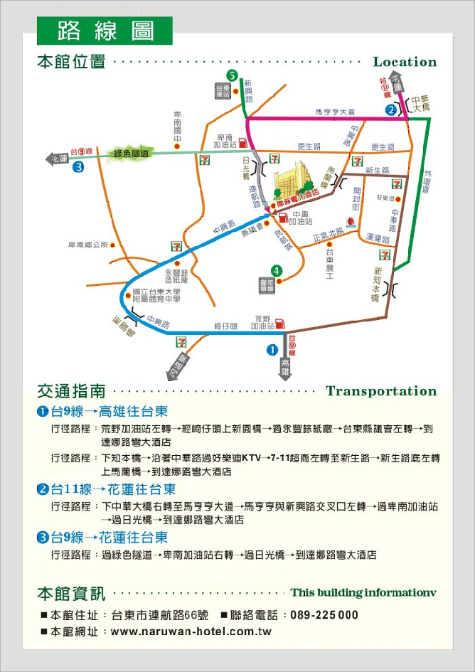
研討會場交通資訊： （資料來源娜路彎大酒店網站）
會議場地圖：（資料來源娜路彎大酒店網站）
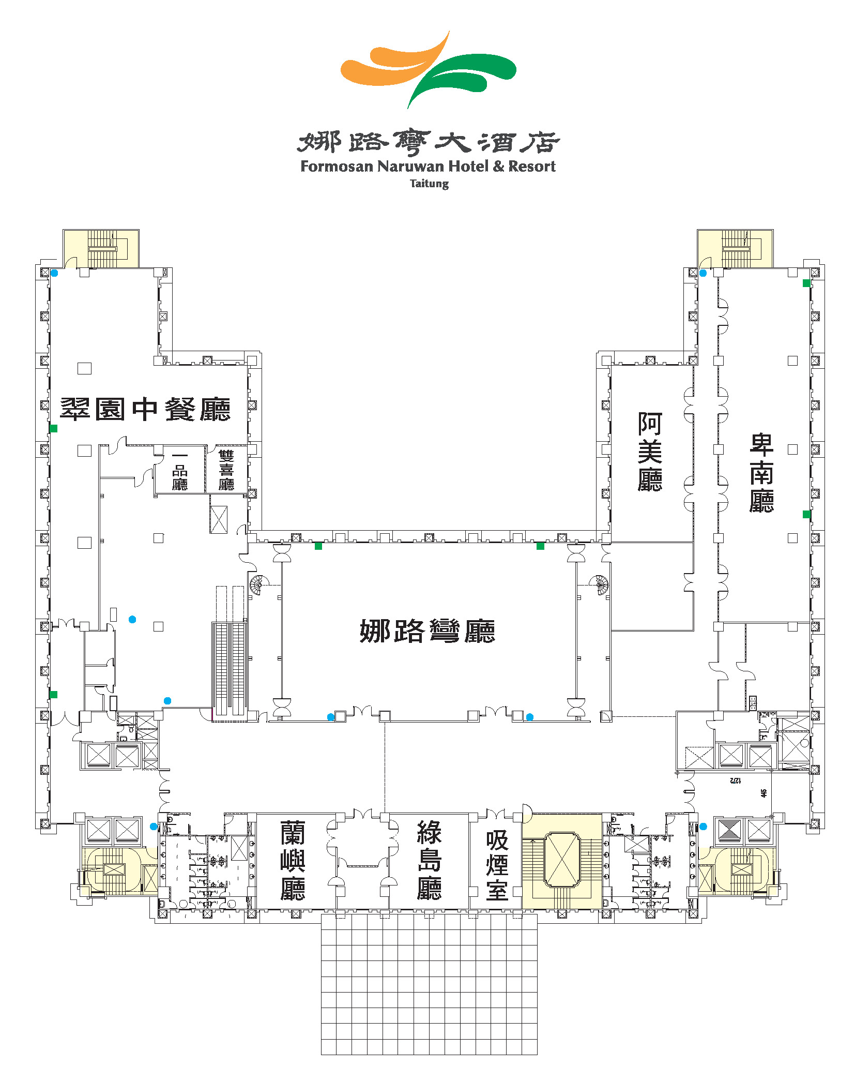

27日會議場地

